Beleidsregel inkomstenvrijlating bijstandsgerechtigde met (kostendelende) medebewoners in verband met gezamenlijke vaste lasten, niet zijnde kamerverhuur, onderhuur of kostganger Participatiewet gemeente Enschede 2026.
Het college van burgemeester en wethouders van de gemeente Enschede besluit:

- gelet op artikel 4:81 van de Algemene wet bestuursrecht;
- gelet op artikel 19a van de Participatiewet;
- gelet op artikel 31 lid 1 van de Participatiewet;
- gelet op artikel 32 van de Participatiewet; en
- overwegende dat het om redenen van rechtszekerheid en doelmatigheid wenselijk is om beleidsregels vast te stellen hoe om te gaan met in aanmerking te nemen middelen en/of inkomsten voor een bijstandsgerechtigde,

een beleidsregel vast te stellen ter bepaling van de hoogte van de vrijlating van inkomsten die een bijstandsgerechtigde met (kostendelende) medebewoners ontvangt in verband met de gezamenlijke vaste lasten, niet zijnde kamerverhuur, onderhuur of kostganger.
Artikel 1 Begripsbepaling
In deze beleidsregels wordt verstaan onder:
wet: de Participatiewet;
bijstandsgerechtigde: iemand die recht heeft op een uitkering op grond van de Participatiewet;
belanghebbende: degene wiens belang rechtstreeks bij een besluit is betrokken;
kostendelersnorm: de norm zoals bedoel in artikel 22a Participatiewet gebaseerd op de feitelijke woonsituatie van belanghebbende;
kostendelende medebewoner: de persoon van 27 jaar of ouder die in dezelfde woning als de belanghebbende zijn hoofdverblijf heeft en niet valt onder de uitzonderingen van artikel 19a Participatiewet;
niet-kostendelende medebewoner: de persoon die valt onder de uitzonderingen genoemd in artikel 19a Participatiewet;
middelen: alle vermogens- en inkomensbestanddelen gerekend waarover de alleenstaande of het gezin beschikt of redelijkerwijs kan beschikken als bedoeld in artikel 31 lid 1 van de Participatiewet;
inkomen: betalingen met een terugkerend of periodiek karakter, die door belanghebbende kunnen worden aangewend voor de algemeen noodzakelijke bestaanskosten en zien op een periode waarover een beroep op bijstand wordt gedaan. Ook een eenmalige storting of bijschrijving kan in beginsel als inkomen worden aangemerkt indien het bedrag van die storting of bijboeking kan worden aangewend voor de voorziening in het levensonderhoud als bedoeld in artikel 32 van de Participatiewet.
Artikel 2 Bijstandsgerechtigde is kostendeler en ontvangt inkomen van medebewoner(s)
Betalingen van één of meerdere medebewoners aan een bijstandsgerechtigde die betrekking
hebben op de gezamenlijke vaste lasten worden vrijgelaten voor zover dit niet meer bedraagt dan het verschil tussen de kostendelersnorm en de norm alleenstaande (ouder) inclusief vakantietoeslag + een bedrag van 300,00 euro per maand. Het meerdere wordt gekort op de uitkering.
In afwijking van lid 1 bestaat de mogelijkheid om maatwerk te verrichten als de bijstandsgerechtigde kan aantonen dat er sprake is van hogere gezamenlijke vaste lasten dan het vrij te laten bedrag.
Artikel 3 Bijstandsgerechtigde is geen kostendeler en ontvangt inkomen van medebewoner(s)
Betalingen van één of meerdere medebewoners aan een bijstandsgerechtigde die betrekking hebben op de gezamenlijke vaste lasten worden vrijgelaten voor zover dit niet meer bedraagt dan 300,00 euro per maand.
In afwijking van lid 1 bestaat de mogelijkheid om maatwerk te verrichten als de bijstandsgerechtigde kan aantonen dat er sprake is van hogere gezamenlijke vaste lasten dan het vrij te laten bedrag.
Artikel 4 Citeertitel
Deze beleidsregel kan worden aangehaald als: “Beleidsregels inkomstenvrijlating bijstandsgerechtigde met (kostendelende) medebewoners in verband met gezamenlijke vaste lasten, niet zijnde kamerverhuur, onderhuur of kostganger Participatiewet gemeente Enschede 2026.”
Artikel 5 Inwerkingtreding
Deze beleidsregels treden in werking op de dag na bekendmaking.

Vastgesteld in de vergadering van Burgemeester en Wethouders van Enschede d.d. 23 juni 2026,

de Secretaris, M.W. de Graaf
de Burgemeester, R.W. Bleker

Toelichting
Algemeen
Met de komst van de Participatiewet is de komst van de kostendelersnorm geïntroduceerd in artikel 22a van de wet. De kostendelersnorm geldt niet voor alle personen in één huishouden. De uitzonderingen zijn genoemd in artikel 19a van de Participatiewet. De kostendelersnorm houdt rekening met de voordelen van het delen van de kosten binnen één huishouden. De wetgever heeft niet geregeld hoeveel een medebewoner van een kostendeler mag bijdragen in de gezamenlijke kosten. In deze beleidsregels wordt voor de werkwijze voor de ontvangen bijdragen aan kostendelers vastgelegd.

Hierna volgt artikelsgewijs een toelichting.
Artikel 1 Begripsbepaling
In dit artikel is aangegeven wat wordt verstaan onder middelen en inkomen. Daarnaast is geprobeerd het verschil tussen een kostendeler en een niet-kostendeler te duiden.

Artikel 2 Belanghebbende is kostendeler en ontvangt inkomen van medebewoner(s)
Lid 1: Wanneer er sprake is van meerdere kostendelende en niet-kostendelende medebewoners in één woning wordt het bedrag tot aan de alleenstaande (ouder) norm + 300 euro van de hoofdbewoner of de bewoner met de contracten op de naam vrijgelaten. Dit is het totaal bedrag ongeacht het aantal medebewoners.

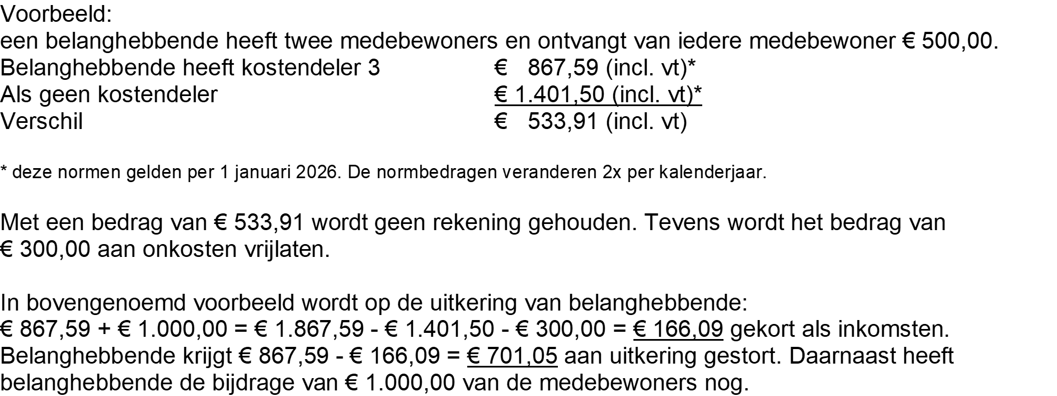

Lid 2: Wanneer een belanghebbende door middel van contracten en/of betalingsbewijzen kan aantonen dat stortingen of bijschrijvingen van medebewoners, die te maken hebben met de redelijke gezamenlijke vaste lasten hoger is dan de aanvulling tot de alleenstaande (ouder) norm + de vrijlating van 300,00 euro, dan wordt op basis van maatwerk het vrij te laten bedrag verrekend.

Artikel 3 Belanghebbende is geen kostendeler en ontvangt inkomen van medebewoner(s)
Lid 1: Onder de voor belanghebbende geldende bijstandsnorm wordt verstaan de bijstandsnorm die belanghebbende ontvangt. Dit kan zijn een jongerennorm, alleenstaandennorm, alleenstaande oudernorm of gehuwdennorm. Bovenop dit bedrag wordt een bedrag van 300,00 euro vrijgelaten.
Lid 2: Wanneer een belanghebbende door middel van contracten en/of betalingsbewijzen kan aantonen dat stortingen of bijschrijvingen van een medebewoner, die te maken hebben met de redelijke gezamenlijke vaste lasten hoger is dan de vrijlating van 300,00 euro, dan wordt op basis van maatwerk het vrij te laten bedrag verrekend.

Artikel 4 Citeerregel
Dit artikel behoeft geen toelichting.

Artikel 5 Inwerkingtreding
Dit artikel behoeft geen toelichting.

